Bac 2021 juin (Jour 2) Sciences de l’ingénieur http://labolycee.org
Partie Sciences physiques Durée : 30 min

EXERCICE B – Autonomie et confort d’une voiture électrique
Mots-clés : transfert thermique ; évolution de la température d’un système au cours du temps.
Pour plus de confort, les voitures sont équipées d’un système de chauffage de l’habitacle. Dans le cas des véhicules thermiques, c’est la « chaleur » du moteur qui est directement exploitée. Dans le cas des voitures électriques, le dispositif de chauffage est alimenté par la batterie. L’utilisation du chauffage diminue donc l’autonomie de la voiture.
Le but de l’exercice est d’étudier l’évolution de la température de l’habitacle d’une voiture au cours du temps.
Données :
- énergie maximale stockable par la batterie d’une voiture électrique : $40 \text{kWh }$;
- autonomie du véhicule à la vitesse fixe de l’étude : $242 \text{km }$;
- capacité thermique massique de l’air : $c=1,0\text{ kJ⋅}{\text{K}}^{-1}⋅kg^{-1}$;
- volume estimé de l’habitacle : $V = 2,6 {\text{m}}^{3}$;
- masse volumique de l’air : $ρ=1,3 kg⋅m^{-3}$;
- surface estimée de l’habitacle : $S = 8 {\text{m}}^{2}$.
L’autonomie de la voiture passe de 242 km sans chauffage, à 200 km lorsque le chauffage est utilisé. On modélise la situation en considérant que le véhicule évolue à la même vitesse constante dans les deux cas.
- Montrer que, dans le cadre de ce modèle, l’énergie $E_{\text{chauffage}}$ utilisée pour le chauffage lorsque la voiture roule jusqu’à décharge complète de la batterie est égale à 6,9 kWh.

- On choisit comme système l’air contenu dans l’habitacle. On formule les hypothèses suivantes :
  - les transferts thermiques avec l’extérieur ne sont pas pris en compte ;
  - l’énergie $E_{\text{chauffage}}$ est entièrement cédée à l’air contenu dans l’habitacle.
Déterminer la valeur de la variation de température de l’air de l’habitacle. Commenter la valeur obtenue ainsi que les hypothèses formulées.
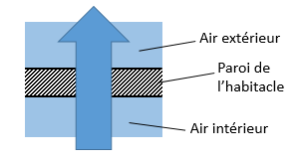
On modélise la carrosserie de l’habitacle par une paroi uniforme traversée par un flux thermique. L’air extérieur est à 5°C tandis que l’air de l’habitacle est à 20°C grâce au chauffage.
Le sens réel du transfert thermique à travers la paroi de l’habitacle est représenté par la flèche verticale . Plus elle est large, plus le transfert est important.
- Justifier le sens du transfert thermique.
On s’interroge sur l’influence de la vitesse de la voiture sur la valeur du flux thermique. On envisage pour cela deux situations : le cas de la voiture immobile et celui de la voiture en mouvement.
- Pour analyser le phénomène en jeu, on propose deux hypothèses, correspondant aux schémas A et B. Identifier celui qui rend compte de la situation. Justifier sans calcul.
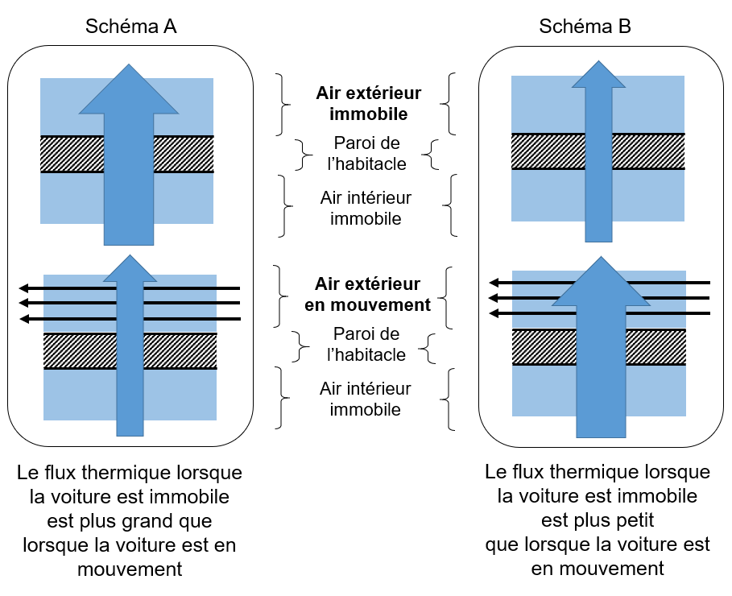
On coupe le chauffage. On s’intéresse à l’évolution de la température de l’air $T_{hab}\left(t\right)$ de l’habitacle au cours du temps. La température extérieure est supposée constante et notée $T_{ext}$. On note $T_{i}$ la température initiale de l’habitacle.
On suppose que l’équation différentielle suivante modélise l’évolution de la température de l’habitacle :
$$\frac{dT_{hab}(t)}{dt}=\frac{1}{τ}.\left(T_{ext}{- T}_{hab}\left(t\right)\right)$$
- Déterminer la dimension de la constante $τ$ en justifiant. Préciser la signification physique de cette constante et décrire son évolution avec la vitesse du véhicule.
On peut montrer que la température de l’habitacle en fonction du temps est de la forme :
$T_{hab}\left(t\right)=A⋅e^{\frac{-t}{τ}}+B$.
A, B et $τ$ sont des constantes. L’origine du temps $t = 0$ est choisie au moment où le chauffage est arrêté.
- Établir les expressions de A et B en fonction de $T_{i}$ et $T_{ext}$.
On trace la courbe simulée de l’évolution de la température de l’habitacle en fonction du temps.

- Commenter l’allure du graphique : évolution de la pente de la courbe, valeurs initiale et asymptotique. Estimer la valeur du temps caractéristique $τ$ qui a été choisi pour la simulation. Commenter.

